Конспект виртуального занятия по лепке «Ежик»
Средняя группа. 05.11.2020г. в 12.15ч.
Воспитатель: Петущенко Е. С.
Цель: Закреплять умение детей катать шар из пластилина между ладонями и вытягивать пластилин двумя пальцами для придания работе характерного образа, дополнять деталями (ушки, глазки), учить с помощью семечек передавать образ ежа, закреплять умение слушать воспитателя и действовать по его инструкции, развивать фантазию и творчество детей, развивать эмоциональную отзывчивость и образную речь, воспитывать чувство взаимопомощи и любовь к природе.
Материалы: Корзинка, резиновая игрушка ежик, доски для лепки, пластилин, семечки подсолнечника.
Ход занятия:
Воспитатель вносит в группу небольшую корзинку, накрытую платком.
В. Ребята, к нам в группу пришел необычный гость. А что бы узнать, кто это нужно отгадать загадку:
Лежала под елками
Подушечка с иголками.
Лежала, лежала,
Да побежала.
В. Кто это?
Дети: Ежик!
В. Правильно, ежик.
В. Поднимает платок, достает ежика. Это ежик.
Воспитатель: почему-то он очень грустный. Он говорит, что грустит от того, что у него нет имени, и с ним никто не хочет дружить. Давайте придумаем ему имя.
Дети: ответы детей.
Воспитатель: ребята, ежик говорит, что ему очень нравиться имя Степа. Вот он немного и повеселел. А чтобы он больше не грустил мы слепим для него друзей – ёжиков.

Но сначала, давайте рассмотрим ежика. На что он похож? Верно, на шарик. Только не простой шарик, а с иголками. Как вы думаете. Для чего нужны ежику иголки?
Д. Ежик защищается от врагов.
В. Правильно иголки нужны ежику для защиты от врагов. А что еще есть у нашего ежика?
Д. Глазки, носик, ушки.
Еж – дикое животное, живущее в наших лесах. Мордочка у ежа маленькая, с вытянутым носом. Черные, как бусинки, глаза, но видит ёжик плохо, а вот нюх у него прекрасный!
Лапы у ёжика короткие с маленькими коготками. На спине ёж носит колючие иголки.
Ежи всю зиму спят. Но перед тем, как залечь в зимнюю спячку, ежик должен хорошенько подкрепиться, стать упитанным толстячком. Тощий, худой ежик до весны не доживет. Вот и бегает осенью еж, старается побольше наесться.
Кормиться еж ночью, поэтому его называют «ночным охотником». А что же ест еж?
Червей, жуков, лягушек, ящериц, улиток, мышей, яйца птиц. Еще любит ежик лесные яблоки, ягоды, грибы. В конце осени еж устраивает себе теплое гнездышко-норку из травы и листьев, сворачивается в клубок и засыпает.

В. Ребята Он что-то хочет мне сказать по секрету. И знаете, что он мне сказал? У него в лесу совсем нет друзей. Давайте мы сделаем ежиков из пластилина, а потом лесная фея оживит их.
Для того что бы сделать ежика мы скатаем из пластилина шар, затем с помощью трех пальчиков вытягиваем мордочку. А для того, чтобы нашего ежика никто не мог обидеть ему нужны колючки. Колючки мы будем делать из семечек, семечки вставляем в пластилин острым концом, чем больше колючек, тем лучше будет нашему ежику. А теперь добавим еще глазки и носик. Вот какой красивый получился у нас ежик!
А теперь мы с вами немножко поиграем.
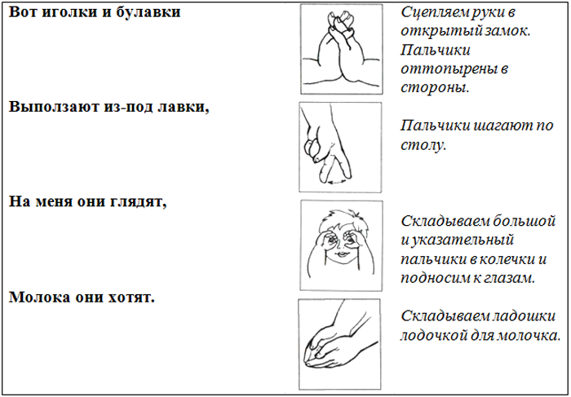
В. Теперь наши пальчики готовы помочь ежику.
Самостоятельная работа детей.
В. Какие замечательные ежики у вас получились. Сейчас Степа хочет познакомиться с ними. А сейчас каждый скажет, как зовут его ежика. Вот Степан и познакомился со своими друзьями.
А сейчас мы поиграем с нашим ежиком.
Ёжик топал по тропинке
И грибочек нёс на спинке. (Ходьба на месте.)
Ёжик топал не спеша,
Тихо листьями шурша. (ладошками шуршим)
А навстречу скачет зайка,
Длинноухий попрыгайка.
В огороде чьём-то ловко
Раздобыл косой морковку. (Прыжки на месте.)
В. Ребята, с кем вы сегодня познакомились?
А чем мы сегодня занимались?
Вы все сегодня молодцы, справились!

